US ORDENACIONES "FUERON IDÉNTICAS A LAS DE LOS VARONES", AFIRMA LA PROFESORA PHYLLIS ZAGANO

Dos miembros de la comisión vaticana para el diaconado recuerdan que la Iglesia consagró a mujeres durante un milenio
Ungían, distribuían la comunión, participaban en bautizos y servían como tesoreras, entre otras funciones
Cameron Doody, 16 de enero de 2019 a las 19:51

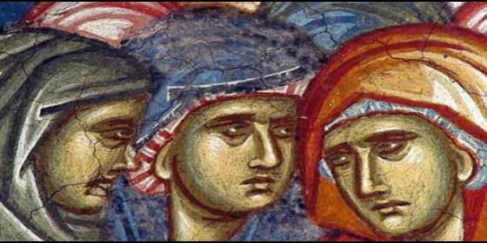
Diaconisas de la Iglesia primitiva
Zagano: "Espero que a la Iglesia no se le deniegue lo que necesita... Creo sinceramente que la Iglesia necesita más [gente en el] ministerio
(Cameron Doody).- Durante un milenio, las mujeres fueron consagradas como diaconisas para servir en una multitud de papeles ministeriales y sacramentales, del mismo modo en que lo fueron los hombres. Esta es la conclusión a la que han llegado dos miembros de la Comisión de estudio del Vaticano sobre el diaconado femenino, la profesora Phyllis Zagano y el jesuita Bernard Pottier.
"Hubo ordenación [de mujeres]... La evidencia más interesante es el hecho de que las ceremonias de ordenación [que descubrimos] para las diaconisas mujeres fueron idénticas a las ceremonias de ordenación para los diáconos varones", reveló Zagano, profesora de religión en la Universidad Hofstra de Nueva York, en una entrevista con América.
"Las mujeres diaconisas de la Iglesia primitiva ungían a las mujeres enfermas, traían comunión a las mujeres enfermas", prosiguió la catedrática, explicando que las diaconisas de la Iglesia primitiva también participaban en los bautizos, servían a sus comunidades como tesoreras y, en al menos un caso del que tenemos constancia en Siria, concedió una anulación a un matrimonio por violencia de género.
El jesuita Pottier explicó que ha encontrado fuertes pruebas de que las mujeres ejercían como diaconisas ordenadas hasta el siglo X en la Iglesia oriental, y entre los siglos V y XII, aproximadamente, en la occidental. El profesor del Institut D'Études Théologiques de Bruselas advirtió, no obstante, que la costumbre no se practicaba "no en todo sitio y en todo momento, ya que era también una elección del obispo" si ordenaba o no a las mujeres.
Zagano también reveló en la entrevista con America que durante su participación en la Comisión del Vaticano sobre el diaconado femenino a menudo se encontraba en Roma a la invitación del Papa Francisco, hospedándose en su residencia, la Casa Santa Marta. "Fue una experiencia extraordinaria", reflexionó la catedrática, "porque volvía a casa por la noche, y típicamente en la casa del Santo Padre había un cardenal o un obispo, o cuatro cardenales y cuatro obispos, en la mesa para cenar. Con lo que nuestras conversaciones después de mi trabajo fueron igual de emocionantes para mí".
Algunos cardenales "estaban muy interesados en el tema" de las mujeres diaconisas y otros "no tanto", apuntó Zagano, añadiendo que sentía la oposición sobre todo de algunos prelados africanos "que se quejaban de que estábamos intentando introducir en África una idea americana" con la posible restauración de las mujeres ordenadas. Algo que la catedrática rechazó, explicando que el Papa instituyó la Comisión de Estudio en agosto 2016 no para hacerle recomendaciones, sino para reflexionar sobre la "realidad histórica" de las diaconisas.
Pero eso no quiere decir que Zagano no albergue esperanzas de que algún día la Iglesia vuelva a ordenar a las mujeres. "Espero que a la Iglesia no se le deniegue lo que necesita", reflexionó.
"Creo sinceramente que la Iglesia necesita más [gente en el] ministerio", declaró, acordándose de un obispo de América Latina con el que habló y que le dijo "que tenía cinco millones de católicos y 400 sacerdotes".
https://www.periodistadigital.com/religion/vaticano/2019/01/16/religion-iglesia-mundo-dos-miembros-comision-papa-recuerdan-ordenacion-mujeres-diaconisas-durante-milenio-zagano-pottier.shtml?utm_source=dlvr.it&utm_medium=twitter

